هوالعلیم
فرم گزارش فرایند آموزش پژوهی

نام و نام خانوادگی مهارت آموز: رشته: تاریخ:
معرفی موقعیت ( تحلیل موقعیت)

- توصیف:

- استنباط:

- بازنگری:

- قضاوت و مساله یابی( بررسی تفاوت بین انتظارات و سطح مطلوب یا وضعیت موجود بررسی شده)

تبیین مساله شناسایی شده: ( به همراه دلایل و مستندات آن و دانش پشتیبان)

( جمع آوری دانش پشتیبان و تدوین آن بنا به ماهیت موضوع و تلاش پژوهشگر حجم متفاوتی خواهدداشت بنابراین با توجه به داده های گردآوری شده می تواند این تیتر صفحات متعددی را به خود اختصاص دهد و به این قالب ضمیمه شود)

راه حل ها یا ایده های انتخابی آموزش پژوهی

- ....................................................................................................................................................................
- ....................................................................................................................................................................
- ....................................................................................................................................................................
- ....................................................................................................................................................................
- ....................................................................................................................................................................
- ....................................................................................................................................................................

ایده یا راه حل انتخابی ، دلایل و مستندات آن

منابع و مواد و رسانه های مورد نیاز

گام های اجرای طرح آموزش پژوهی در موضوع............................
گام اول
گام دوم
گام سوم
گام چهارم
گام پنجم
معیارهای موفقیت برنامه

تدوین طرح اجرایی
هدف/ اهداف اجرای ایده و یا راه حل:

نیازها ی مخاطبان طرح:

گزارش اجرای ایده و ارزشیابی طرح

زمان و مکان اجرای طرح:

گزارش روایی از اجرای طرح:
- توصیف

- استنباط

- بازنگری

- قضاوت

بازخوردهای دانش آموزان و تفسیر آن:

خود ارزیابی کلی ( طراحی و اجرای طرح و ایده:

دانلود نمونه اموزش پژوهی آماده روی لینک ها کلیک کنید

آموزش پژوهی دانش آموز پرخاشگر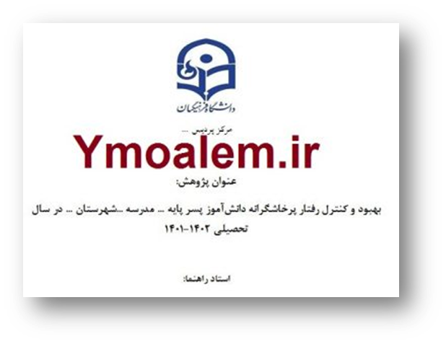

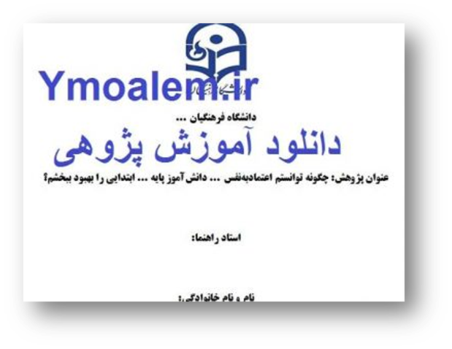آموزش پژوهی اعتماد به نفس

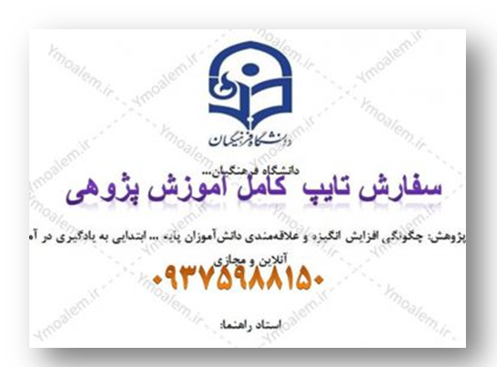آموزش پژوهی آموزش مجازی افزایش علاقه مندی و انگیزه دانش‌آموزان

